《国际金融学》第二次作业
密码与网络空间安全学院 信息安全 2211044 陆皓喆
- 分析蒙代尔政策分派原理EB曲线斜率为正的情况（作图+文字说明）
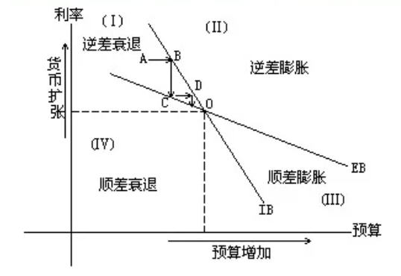
EB曲线呈现正斜率，核心在于揭示了维持外部均衡时国民收入（Y）与利率（i）之间存在同向变动的关系：即要保持国际收支平衡，在收入水平上升时，利率水平也需要相应提高。
以财政扩张为例：扩张性财政政策会推高总需求，导致国民收入（Y）增加，进而引致进口需求上升，对国际收支平衡产生负面压力。若要抵消这一压力并维持外部均衡，货币政策需要做出反应。具体而言，需要通过提高利率（即采取相对紧缩的货币政策姿态）来吸引资本流入，从而弥补经常账户的恶化。这里，收入（Y）的增加需要利率（i）的上升来共同维持外部均衡，体现了Y和i在EB曲线上的同向变动。
这种机制凸显了不同经济政策的独特影响领域：财政政策通过改变总支出，其主要效力体现在对国内收入和内部均衡的调控上；而货币政策通过调控利率，进而影响资本的国际流动和汇率预期，其在调节外部均衡方面通常具有更直接和更强的影响力。正是这种政策工具影响目标的“比较优势”差异，构成了蒙代尔政策有效指派法则的基石：将财政政策导向内部均衡目标，将货币政策导向外部均衡目标，以此提升同时达成双重目标的政策效率。
- 回答ppt问题：在下列区域，指派法则成立吗？（作图+文字说明）
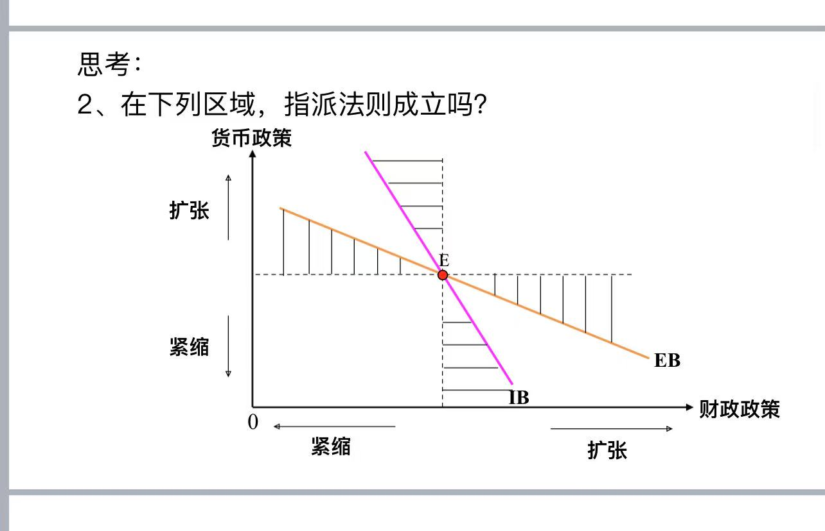
指派法是成立的。
图中 IB 曲线代表内部均衡，EB 曲线代表外部均衡，E 点为内外均衡点。在 EB 曲线右侧区域，国际收支处于盈余状态；在 EB 曲线左侧区域，国际收支处于赤字状态 。在 IB 曲线上方区域，经济存在通货膨胀等内部失衡；在 IB 曲线下方区域，经济存在失业等内部失衡。
根据指派法则，当经济处于不同失衡区域时，财政政策和货币政策应按特定方向调整。例如在 EB 曲线右侧且 IB 曲线上方区域，存在国际收支盈余和内部通货膨胀，此时应紧缩财政政策抑制通胀（内部均衡），扩张货币政策增加货币供给以减少国际收支盈余（外部均衡）。
从一般理论逻辑和该模型框架下，如果按照蒙代尔指派法则的政策工具 - 目标匹配思路，在图中所划分的不同失衡区域，通过合理搭配财政政策（横轴方向调整）和货币政策（纵轴方向调整），可以逐步实现内外均衡，所以在该模型设定的区域内，指派法则是成立的。

